Федеральное государственное автономное образовательное учреждение высшего образования «Пермский национальный исследовательский политехнический университет»

Лабораторная работа №10

«Динамические массивы»

Вариант №25

Выполнил:

студент первого курса

ЭТФ группы РИС-23-3б

Акбашева Софья Руслановна

Проверила:

Доцент кафедры ИТАС О. А. Полякова

2024

Лабораторная работа №10

«Динамические массивы»

Вариант №25

**Цель:** организация динамических массивов.

**Постановка** **задачи**: написать программу, в которой создаются динамические массивы и выполнить их обработку в соответствии со своим вариантом.

**Задача**: сформировать массив строк. Добавить в него строку с заданным номером.

## Анализ задачи

1. Пользователь вводит размер массива. Если введенный размер меньше 1, то программы запрашивает ввод снова.
2. Создается динамический массив размером, введенным пользователем. Используется оператор new для создания динамического массива.
3. Массив заполняется случайными числами от 1 до 10000. Используется функция rand() для генерации случайных чисел.
4. Вывод текущего массива осуществляется с помощью функции print_mas. Функция содержит арифметический цикл.
5. По условию в массив необходимо добавить строку с заданным номером, значит размер массива требуется увеличить на один элемент. Для увеличения размера массива используется оператор realloc.
6. Пользователь вводит номер строки, которую необходимо добавить. Если пользователь вводит отрицательное число, программа запрашивает ввод снова.
7. В массив добавляется строка с заданным номером. Используется индексация массива для добавления строки.
8. После выполнения всех операций необходимо освободить участок памяти, ранее выделенный операцией new. Для удаления динамического массива используется оператор.

## Блок схема

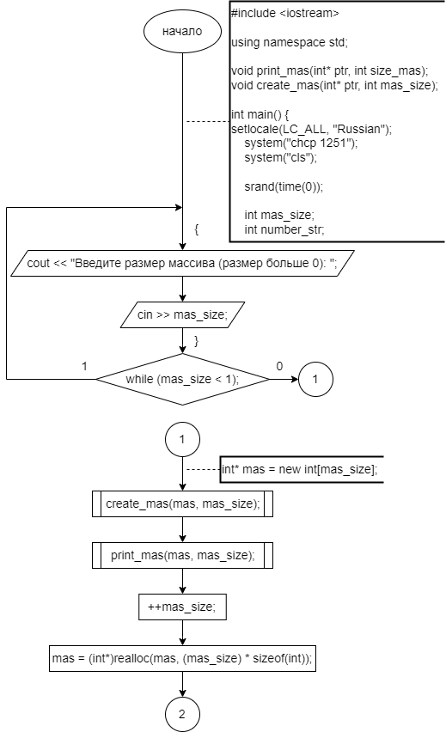

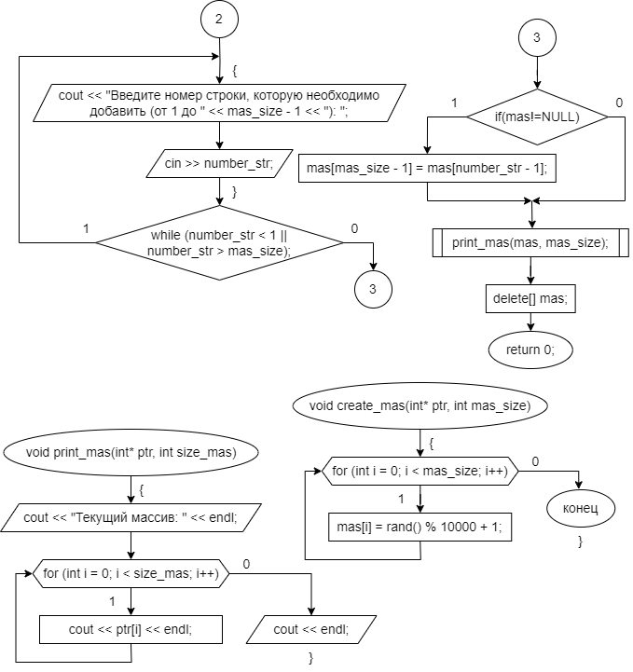

## Код программы

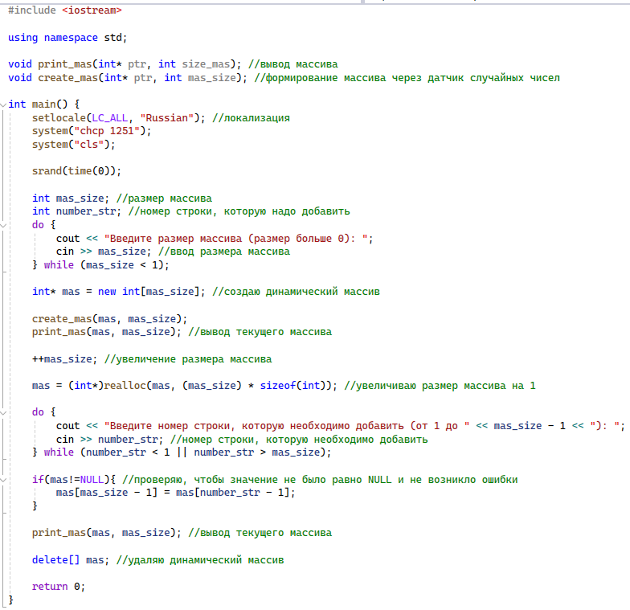

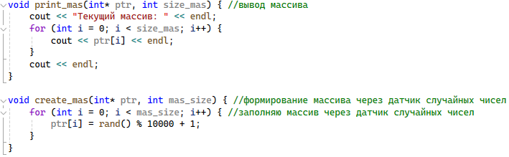

## Результат работы программы

Пусть массив состоит из 7 строк и необходимо добавить в массив 5 строку.

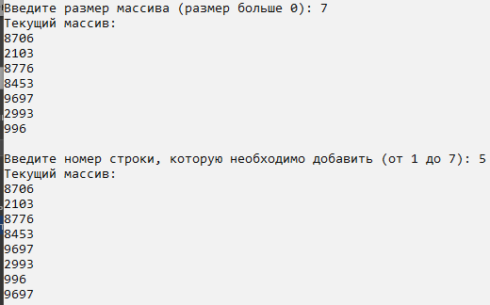

## Вывод

В ходе работы я применила знания о работе с динамическими массивами. В данной лабораторной работе была реализована программа, которая позволяет создавать и обрабатывать динамические массивы. Программа позволяет пользователю ввести размер массива, заполнить его случайными числами, увеличить размер массива, добавить строку с заданным номером и вывести текущий массив. В программе используется оператор new для создания динамического массива и оператор realloc для увеличения его размера. В конце программы используется оператор delete для удаления динамического массива и освобождения участка памяти. Таким образом, данная программа успешно реализует задачу организации динамических массивов и их обработки.

## GitHub

Ссылка: <https://github.com/SonyAkb/laboratory-work-10.git>

